Предмет взрыво-технической экспертизы

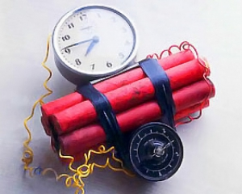
это фактические данные о ВВ и изделиях на их основе (ВУ), устанавливаемые на основе специальных познаний в области
- физики взрыва
- технологии производства ВВ
- изготовления ВУ
- военного дела
- криминалистики

